4 问题四：预算约束下设备购置与多车间精确调度

4.1 问题分析
问题四要求在不超过500000元的设备购置预算下，同时确定各班组新增设备数量及五个车间的作业调度策略，使全部任务的最终完工时间最短。与问题三相比，本问新增了整数购置决策；设备数量改变后，每道工序的并联台数、持续时间、具体设备分配和跨车间路线都会同步变化。因此，该问题实质上是设备购置背包问题与带序列相关运输时间的柔性作业车间调度问题的耦合。
若直接枚举全部“设备类型—班组”购置组合并逐一求调度，计算量较大；若仅依据问题三的设备利用率进行贪心采购，又可能忽略不同瓶颈设备之间的组合效应。为兼顾探索效率和结论可靠性，本文先通过资源负荷分析识别自动传感多功能机和高速抛光机两类瓶颈，并采用ALNS—模拟退火搜索近优排程；随后利用该过程暴露出的局部最优问题，进一步构建购置结构支配筛选、累积资源松弛下界和CP-SAT完整调度相结合的精确分解算法。

4.2 模型假设
假设1 新购设备与同类型原设备的作业效率、移动速度和作业规则完全相同，购入后在整个计划期内均可使用。
假设2 购置预算为不超过500000元，而非必须全部支出；在最短总工期相同的情况下，优先选择购置费用更低的方案。
假设3 一道工序对同类设备投入多台时，各设备同步开始、等量分担该类设备对应的工程量，作业不可中断。
假设4 一道工序需要两类设备时，两类设备同步投入；任一类设备完成自身工程量后即可释放，工序完成时刻取两类设备完成时刻的较大值。
假设5 车间内部工序顺序固定，C3—C5依题意展开为三轮；设备同一时刻最多执行一道工序。
假设6 设备首次从所属班组驻地出发，同车间转移时间为0，跨车间运输时间按距离除以2 m/s并向上取整到秒，完成末项任务后无须返回。
假设7 不考虑设备故障、维护、换班和题目未给出的准备时间。

4.3 符号说明
表1 主要符号及其含义
符号 | 含义
I | 展开后的全部工序集合，包含C3—C5的三轮循环
W | 车间集合，W={A,B,C,D,E}
R | 设备类型集合
q_i | 工序i的工程量
v_ir | 类型r设备在工序i上的作业效率
z_rg | 班组g购买类型r设备的台数
x_irm | 工序i的类型r需求是否选用具体设备m
y_irn | 工序i对类型r是否投入n台设备
S_i，C_i | 工序i的开始时刻与完成时刻
τ_ab | 设备由车间a转运至车间b的时间
C_max | 五个车间全部任务的最终完工时间

4.4 数据预处理与瓶颈识别

4.4.1 工序持续时间换算
设工序i的工程量为q_i，设备类型r在该工序上的效率为v_ir。当投入n台同型设备时，每台设备分担q_i/n的工程量，持续时间精确到秒并向上取整，因此
p_ir(n)=⌈3600q_i/(v_ir n)⌉ （1）
若工序i需要多类设备，则所有设备类型在同一时刻S_i开始，对应类型的释放时刻为E_ir=S_i+p_ir；工序最终完成时刻为各类型释放时刻的最大值。
C_i=max_{r∈R_i}{S_i+p_ir} （2）

4.4.2 运输时间换算
设备由车间a移动至车间b的时间为距离与移动速度之比。所有设备移动速度均为2 m/s，故
τ_ab=⌈d_ab/2⌉，a≠b； τ_aa=0 （3）
首次任务的运输起点为设备所属班组驻地，后续任务的运输起点为该设备上一项任务所在车间。

4.4.3 设备负荷分析
对类型r，将其在全部工序上的理论设备工时累加，记为L_r。若购置后共有N_r台该类设备，则任何调度均满足资源负荷下界
C_max≥⌈L_r/N_r⌉ （4）
计算可知，高速抛光机全部作业负荷为135000台·秒，自动传感多功能机负荷为117360台·秒，而问题三中两类设备均仅有2台，明显构成主导瓶颈。根据单位费用带来的负荷下界改善幅度，初步采购结构集中于新增传感机与抛光机，并利用剩余预算补充精密灌装机。

4.5 ALNS探索性求解及局限

4.5.1 优先序列编码与调度生成
在精确建模前，本文先采用自适应大邻域搜索（ALNS）进行探索。将五个车间的工序链交织次序编码为由A—E组成的优先序列；同一车间的字母按出现次序依次映射到该车间后续工序，因此任意编码均天然满足车间内部工序链约束。对给定优先序列，采用离散事件串行调度生成器，枚举当前工序的同型设备投入台数，并从可在最早时刻到达目标车间的具体设备中选择组合。
邻域算子包括异车间标记交换、连续任务块搬移、单车间任务拆除—随机修复以及C、D关键车间任务前拉。各算子权重根据历史改进幅度动态更新，并使用模拟退火准则以一定概率接受劣解，从而扩大搜索范围。

4.5.2 局部最优现象
在“新增1台精密灌装机、3台自动传感多功能机和3台高速抛光机”的候选购置结构下，ALNS由43405 s的贪心初解改进至32355 s。该方案可行，但比后续精确解慢297 s，差异约0.93%。其C车间于08:54:12完成，D车间于08:59:15完成，说明搜索过程未能协调D6之前的抛光机跨车间路线。
造成局部最优的根本原因是：串行生成器每一步倾向于使当前工序尽早完成，但局部提前可能占用随后执行关键工序的高速抛光机；普通交换与插入算子又难以同步改变整条设备访问路线。更重要的是，ALNS只能给出可行解上界，没有严格下界，无法判断32355 s是否已经最优。因此本文不把该结果作为最终答案，而将其用于提供购置结构和工期上界，再转入精确算法。
表2 探索算法与精确算法结果对比
方法 | 购置结构 | 总工期/s | 相对差异 | 结论
ALNS—模拟退火 | 灌装机1、传感机3、抛光机3 | 32355 | +0.93% | 近优可行解，无法证明最优
购置结构分解＋CP-SAT | 灌装机1、传感机3、抛光机3 | 32058 | 0 | 全局最优，上下界相等
DAG关键路径反算 | 读取最优设备路线 | 32058 | 0 | 独立一致性验证通过

4.6 购置—调度联合精确模型

4.6.1 购置变量与预算约束
令z_rg表示班组g购买类型r设备的台数，c_r为相应单价，N_r^0为问题三中两班组已有的类型r设备总数，则
∑_{r∈R}∑_{g=1}^{2}c_r z_rg≤500000， z_rg∈Z_+ （5）
N_r=N_r^0+∑_{g=1}^{2}z_rg （6）
新购设备在购置时可以自由指定所属班组，而班组归属只影响首项任务的出发距离。故可先把新设备视为班组待定设备，在其首项任务确定后归入到该首个车间初始运输时间更短的班组。这一变换不改变可行域，却能显著减少班组分配造成的对称解。

4.6.2 设备台数选择与具体指派
定义y_irn=1表示工序i对类型r投入n台设备。每个设备需求只能选择一个台数：
∑_{n=1}^{N_r}y_irn=1 （7）
定义x_irm=1表示工序i的类型r需求选用具体设备m，则具体设备数量必须与台数选择一致：
∑_{m∈M_r}x_irm=∑_{n=1}^{N_r}n y_irn （8）
由式（1）预先计算各可能台数对应的整数秒持续时间，再用y_irn进行离散选取，从而避免非线性除法直接进入求解器。

4.6.3 工序先后与同步完成约束
若j为i在同一车间的直接后继，则后序工序只能在前序工序全部设备类型完成后开始：
S_j≥C_i （9）
对需要两类设备的工序，两类设备共享同一开始变量S_i，但允许较快设备类型提前释放；C_i通过最大值约束与各E_ir连接，严格落实题目关于协同完成的规定。

4.6.4 设备访问路径与运输约束
对每台具体设备建立包含虚拟仓库节点0的有向访问回路。令a_mij=1表示设备m完成需求节点i后紧接着服务节点j。若两任务分别位于车间w(i)和w(j)，则
S_j≥E_ir+τ_{w(i),w(j)}−H(1−a_mij) （10）
若i是设备m的第一项任务，令f_mi=1，则
S_i≥τ^0_{g(m),w(i)}−H(1−f_mi) （11）
访问回路的流入、流出度与x_irm联立。未选择的任务节点以自环跳过，已选择节点恰有一条进入弧和一条离开弧，因此每台设备形成唯一任务路线，同一时刻不可能服务两道工序，且相邻任务间自动留足运输时间。

4.6.5 目标函数
主目标为最小化五个车间末道工序完成时刻的最大值：
min C_max， C_max=max{C_A3,C_B4,C_C5-3,C_D6,C_E3} （12）
主目标达到全局最优后固定C_max，再最小化购置费用；最后固定前两层最优值，以∑_i C_i最小为排程紧凑化目标。由此形成“最短总工期—最低购置费用—非关键工序紧凑化”的词典序优化。

4.7 精确分解算法与全局最优性证明

4.7.1 购置结构支配筛选
若购置结构z′在每类设备上的数量均不少于z，则z′的可行调度集合包含z的全部调度，其最优总工期不可能更大。因此，任何仍有预算继续购买设备的非极大结构，均被某个预算极大结构支配。枚举预算内整数购置向量后，仅保留无法再购买最便宜设备的预算极大结构，再利用式（4）和各车间理想工序链下界进行第一轮筛选。

4.7.2 累积资源松弛下界
对第一轮筛选后仍可能优于当前上界的结构，建立累积资源松弛模型：保留车间工序链、可变投入台数和同型设备总容量，但暂时忽略具体设备编号、设备访问路径和跨车间运输。由于该模型删除了原问题的部分约束，其最优值必不大于原问题最优值，可作为严格下界。
∑_{i∈A_r(t)}n_ir≤N_r， ∀r,t （13）
其中A_r(t)表示时刻t正在占用类型r设备的工序集合。只要某购置结构的松弛下界不小于已知可行解上界32058 s，该结构及其所有被支配结构均不可能产生更优方案。
表3 预算极大竞争购置结构的累积资源松弛下界
新增设备向量 | 费用/元 | 松弛下界/s | 判定
(0,0,1,3,3) | 500000 | 30208 | 进入完整模型，得到32058 s
(0,0,1,2,4) | 495000 | 32502 | 排除
(0,1,0,2,4) | 500000 | 32480 | 排除
(0,0,3,2,3) | 490000 | 33039 | 排除
(0,1,2,2,3) | 495000 | 32732 | 排除
(0,2,1,2,3) | 500000 | 32788 | 排除
(1,0,1,2,3) | 470000 | 33127 | 排除
(1,1,0,2,3) | 475000 | 32886 | 排除
(2,0,0,2,3) | 485000 | 33230 | 排除

4.7.3 完整CP-SAT求解
购置向量按“自动化输送臂、工业清洗机、精密灌装机、自动传感多功能机、高速抛光机”排列。表3显示，除(0,0,1,3,3)外，其余预算极大竞争结构的松弛下界均大于32058 s，可直接排除。对唯一保留结构求解包含具体设备、完整运输和设备冲突的CP-SAT模型，求解器返回可行解上界32058 s、严格下界32058 s，状态为OPTIMAL，故该结果为全局最优。
为判断剩余35000元是否必须用于精密灌装机，进一步对较低成本结构(0,0,0,3,3)求解完整模型，其严格最优值为32125 s，比32058 s慢67 s。因此达到最短工期所需的最低购置费用确为500000元。
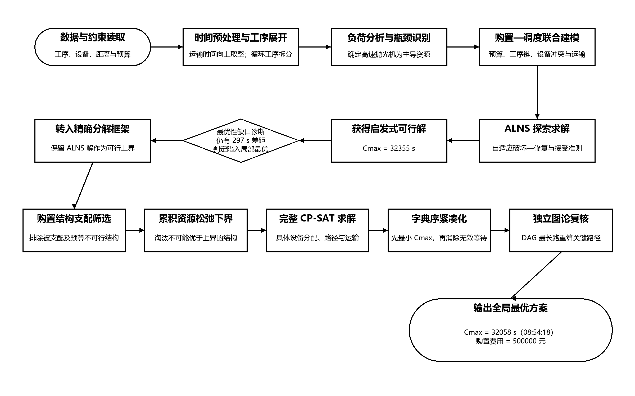
图1 问题四购置—调度分解求解流程

4.8 最优结果与方案分析

4.8.1 设备购置方案
表4 问题四最优设备购买方案
设备名称 | 班组1/台 | 班组2/台 | 单价/元 | 小计/元
自动化输送臂 | 0 | 0 | 50000 | 0
工业清洗机 | 0 | 0 | 40000 | 0
精密灌装机 | 1 | 0 | 35000 | 35000
自动传感多功能机 | 3 | 0 | 80000 | 240000
高速抛光机 | 3 | 0 | 75000 | 225000
合计 | 7 | 0 | — | 500000
最优方案新增1台精密灌装机、3台自动传感多功能机和3台高速抛光机，总费用恰为500000元。表4给出与最终设备路线相匹配的一组班组归属；新设备在班组之间可能存在等价重新编号，但购置总量和最短总工期不变。

4.8.2 工序起止方案
表5 问题四最优方案的工序起止时刻
车间 | 工序编号 | 工序开始 | 工序结束 | 工序持续时间/s
A | A1 | 01:32:50 | 02:02:50 | 1800
A | A2 | 05:07:30 | 06:22:30 | 4500
A | A3 | 06:32:30 | 07:47:30 | 4500
B | B1 | 01:32:16 | 01:39:28 | 432
B | B2 | 02:11:20 | 02:52:15 | 2455
B | B3 | 02:52:15 | 02:57:52 | 337
B | B4 | 04:16:43 | 07:52:43 | 12960
C | C1 | 00:05:10 | 00:26:46 | 1296
C | C2 | 00:26:46 | 00:38:00 | 674
C | C3-1 | 00:38:00 | 00:48:48 | 648
C | C4-1 | 00:48:48 | 01:28:48 | 2400
C | C5-1 | 01:30:05 | 02:50:05 | 4800
C | C3-2 | 03:34:01 | 03:55:37 | 1296
C | C4-2 | 04:08:45 | 04:58:45 | 3000
C | C5-2 | 05:23:45 | 06:23:45 | 3600
C | C3-3 | 06:23:45 | 06:35:45 | 720
C | C4-3 | 06:35:45 | 07:25:45 | 3000
C | C5-3 | 08:03:10 | 08:51:10 | 2880
D | D1 | 00:26:47 | 00:41:11 | 864
D | D2 | 00:53:08 | 01:14:58 | 1310
D | D3 | 01:14:58 | 01:21:59 | 421
D | D4 | 01:33:08 | 04:03:08 | 9000
D | D5 | 04:04:25 | 05:19:25 | 4500
D | D6 | 07:30:18 | 08:54:18 | 5040
E | E1 | 01:52:40 | 02:19:20 | 1600
E | E2 | 03:03:52 | 03:13:14 | 562
E | E3 | 03:13:14 | 03:53:14 | 2400
A、B、C、D、E五个车间分别于07:47:30、07:52:43、08:51:10、08:54:18和03:53:14完成，故全部任务的最短总工期为32058 s，即08:54:18。与问题三未购置设备时的73575 s相比，缩短41517 s，降幅约56.43%。题目表4所需的281条具体设备—工序记录见程序导出的“表4_问题4结果.csv”。
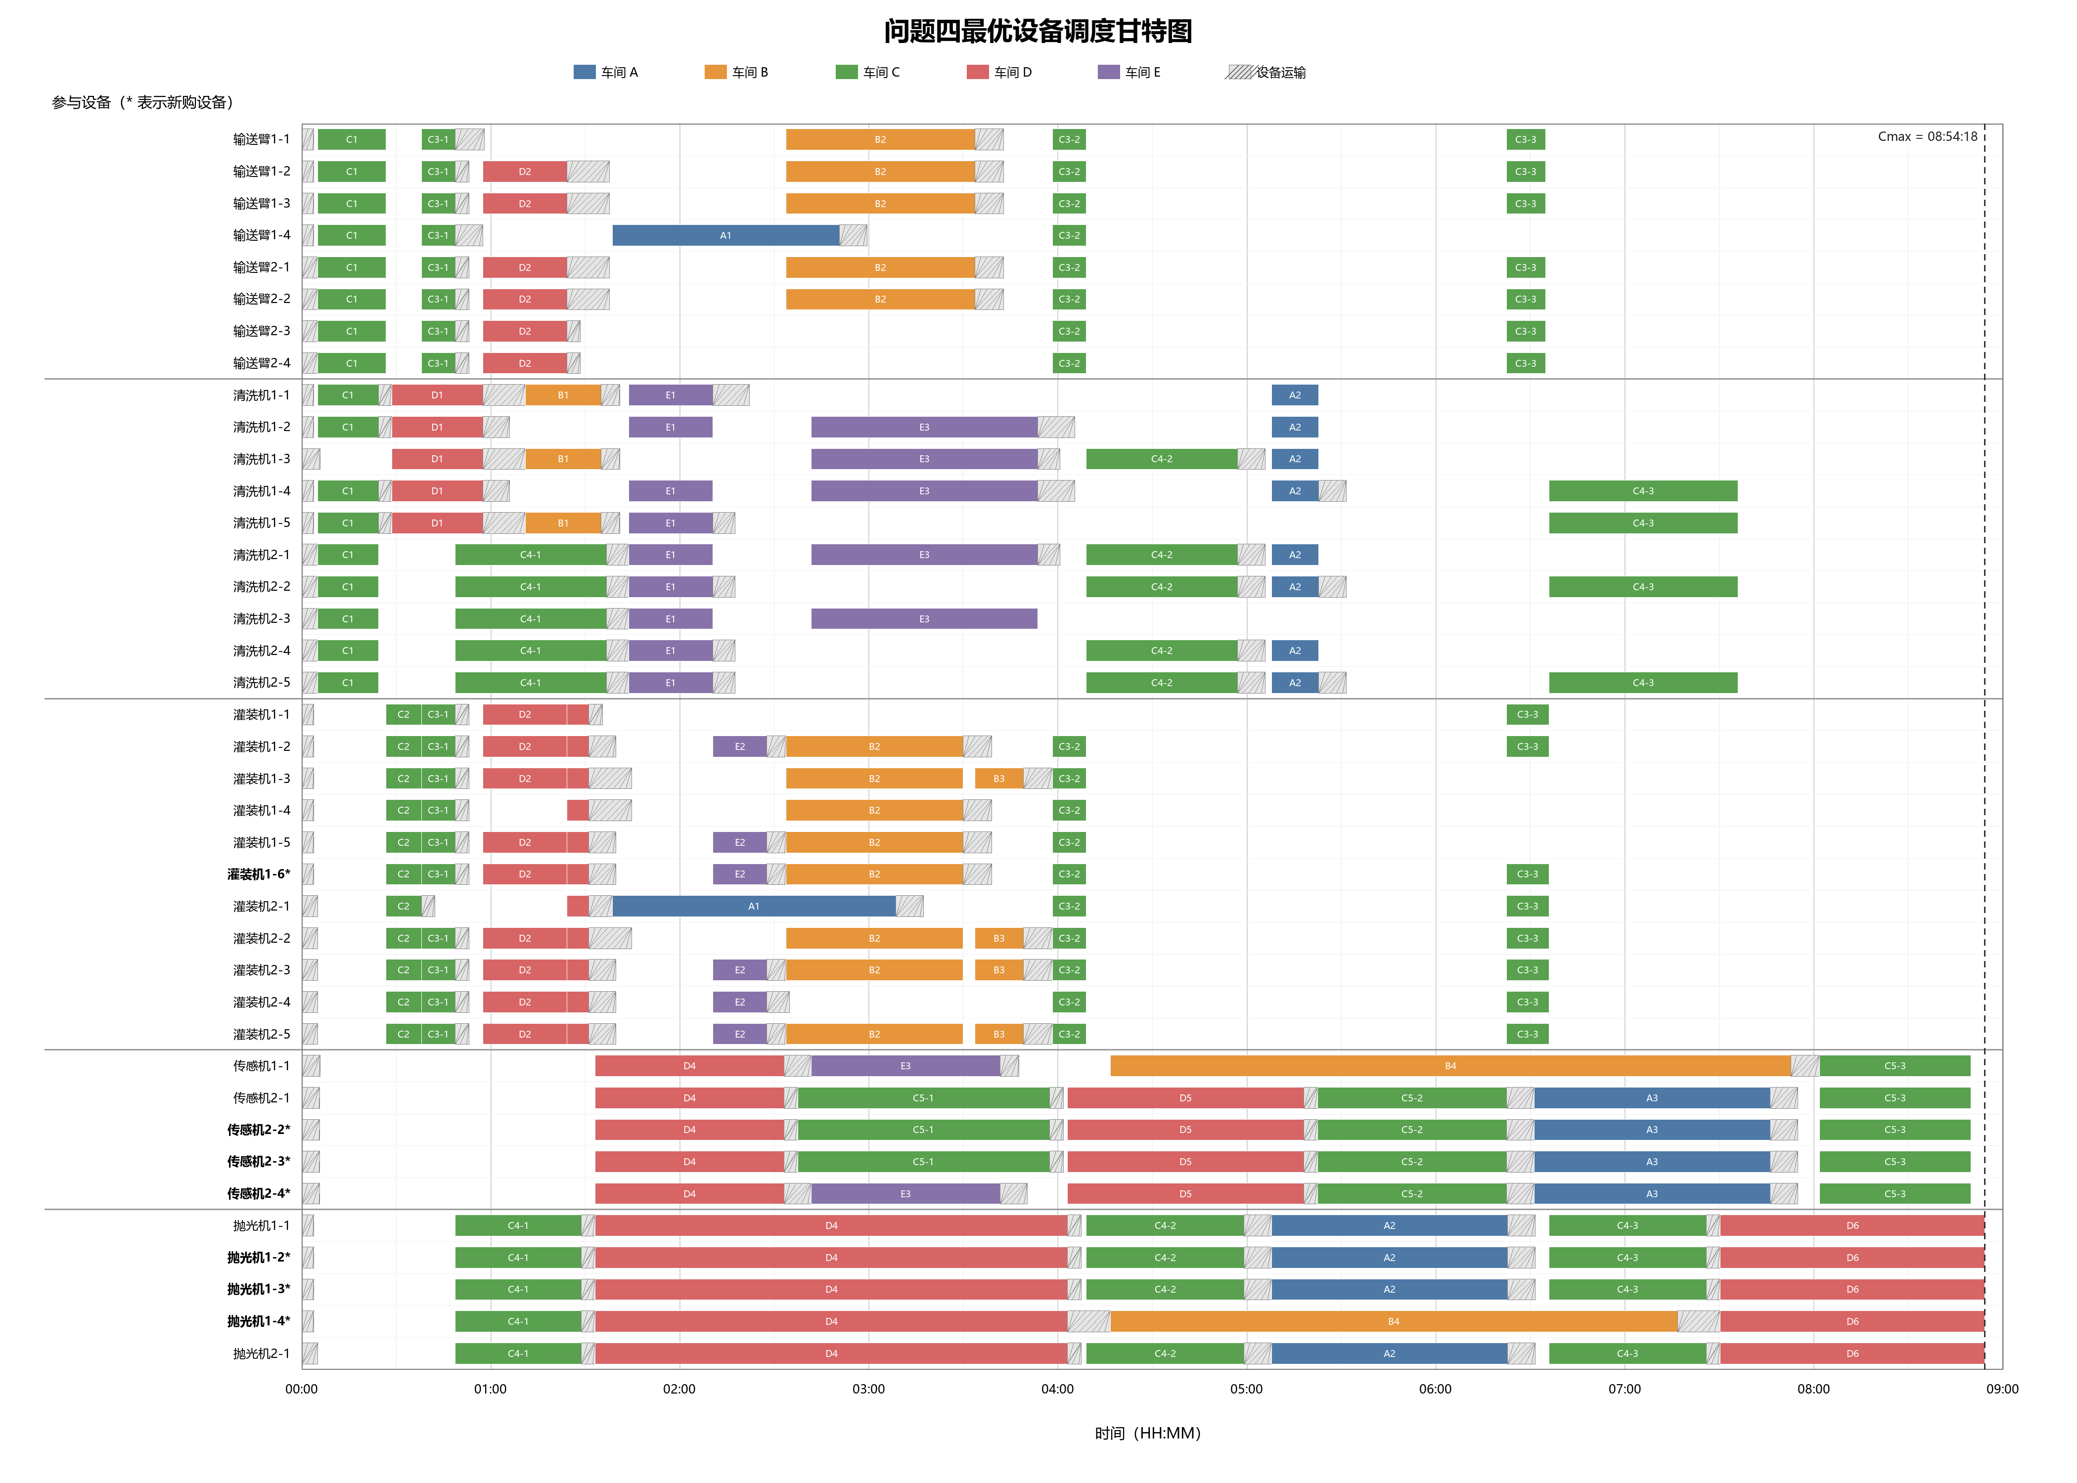
图2 问题四最优设备调度甘特图

4.8.3 关键资源路线分析
全局最优排程的关键矛盾仍集中在高速抛光机。关键路线依次连接C车间早期工序、D4、B4和D6，设备在C、D、B三个车间间连续转移。若某一局部调度仅使当前C车间工序提前，而破坏D4—B4—D6的衔接，总工期反而会增加，这正是ALNS方案慢297 s的主要原因。

4.9 独立验证

4.9.1 DAG关键路径反算
为避免仅依赖同一求解器，本文另行编写不调用OR-Tools的图论验证程序。程序只读取每道工序选用的设备、设备访问次序和设备持续时间，不直接采用原起止时刻作为计算结果。将每道工序开始记为S节点、每类设备需求完成记为E节点，并建立三类有向边：作业持续时间边、车间工序先后边和设备运输边。随后采用Kahn拓扑排序和DAG最长路动态规划重新计算最早开始时刻。
表6 图论反算得到的关键路径
关键活动 | 增量时间/s | 累计时刻
班组2→C首次运输 | 310 | 00:05:10
C1自动化输送臂作业 | 1296 | 00:26:46
C2精密灌装机作业 | 674 | 00:38:00
C3-1自动化输送臂作业 | 648 | 00:48:48
C4-1高速抛光机作业 | 2400 | 01:28:48
C→D运输 | 260 | 01:33:08
D4高速抛光机作业 | 9000 | 04:03:08
D→B运输 | 815 | 04:16:43
B4高速抛光机作业 | 10800 | 07:16:43
B→D运输 | 815 | 07:30:18
D6高速抛光机作业 | 5040 | 08:54:18
最长路终点为D6完成时刻08:54:18，与CP-SAT导出总工期32058 s完全一致。同时，程序重新校验500000元预算、各类设备工程量、并联台数对应持续时间及全部运输约束，均未发现不一致。

4.9.2 ALNS结果的正确解释
ALNS得到32355 s而非32058 s，并不说明精确结果错误，因为启发式算法只提供可行上界，较大的上界不能否定已经存在的更短可行方案。若启发式算法得到小于32058 s的合法方案，才会构成对精确模型的反例；此时应首先逐项检查工程量、运输、同步开始和设备冲突口径。当前精确模型已满足“可行解上界=严格下界=32058 s”，且DAG反算得到相同结果，因此结论闭合。

4.10 问题四结论
在500000元预算约束下，最优购置总量为精密灌装机1台、自动传感多功能机3台和高速抛光机3台；一组最优班组分配为全部新增设备归入班组1。购置后五个车间全部任务的全局最短完工时间为32058 s（08:54:18）。ALNS探索得到32355 s的近优方案，暴露了关键抛光机路线的局部最优问题；购置结构分解、累积资源下界和CP-SAT完整模型共同完成全局最优证明，图论关键路径法进一步完成独立一致性验证。

